**Tecnología en análisis y desarrollo de software ADSO**

**Ficha:** 2522001

Resumen: Diseño y desarrollo de servicios web-proyecto.

Laura Nataly Giraldo Casas

Año 2023

**INTRODUCCIÓN**

Este documento enseñará como son las URL de los Enpoint de las Api’s.

**ACTIVIDAD DE DESARROLLO**

**Diseño y desarrollo de servicios web-proyecto**

**GA7-220501096-AA5-EV03**

Tomando como referencia lo visto en el componente formativo “Construcción de API” realizar el diseño y la codificación de las API’s teniendo en cuenta las características del software a desarrollar.

Elementos para tener en cuenta:

* Se requiere realizar los servicios necesarios para cumplir con las características del software a realizar para el proyecto formativo.
* Se debe crear la documentación de cada uno de los servicios.
* Se debe crear el proyecto utilizando herramientas de versiona miento.

**DESARROLLO**

Endpoint de los API’S del proyecto del Sena Costuras S.A.S.:

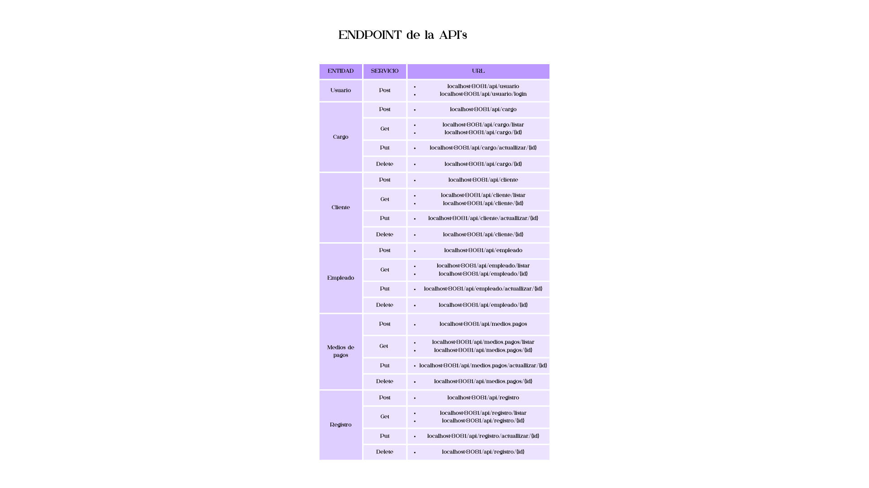

Se crean las ultimas entidades:

* La entidad **Medios_pagos**
* La entidad **Registro**

Se sube al repositorio:

Link: